Ubuntu : Installation sur un PC neuf

Introduction

Pré-requis

Première étape
- Démarrez le PC sur le CD (ou la clé) d'installation d'Ubuntu

- Tapez sur F2 si cet écran s'affiche (brièvement) :

Autres étapes
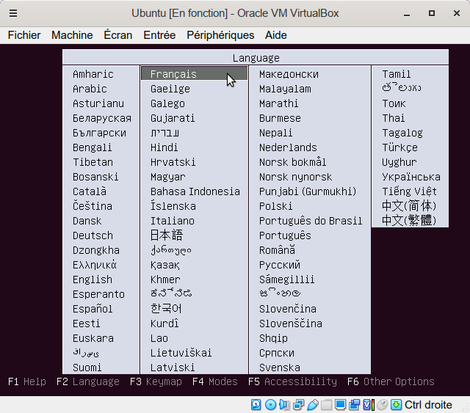
- Choisissez la langue (Français) puis ↵ Entrée :
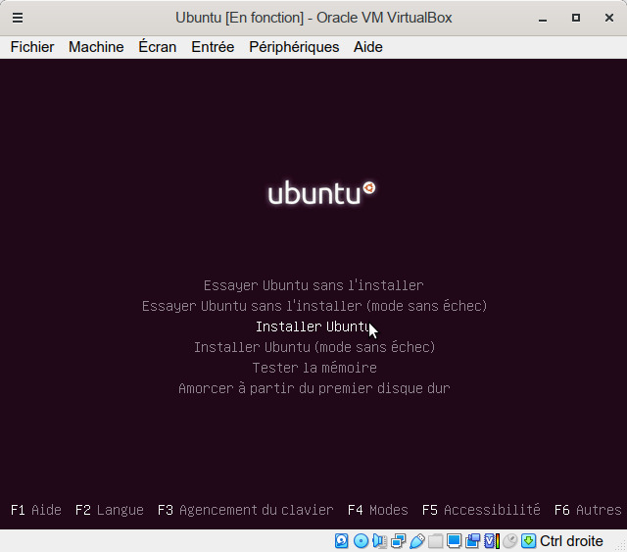
- Installer Ubuntu puis ↵ Entrée :
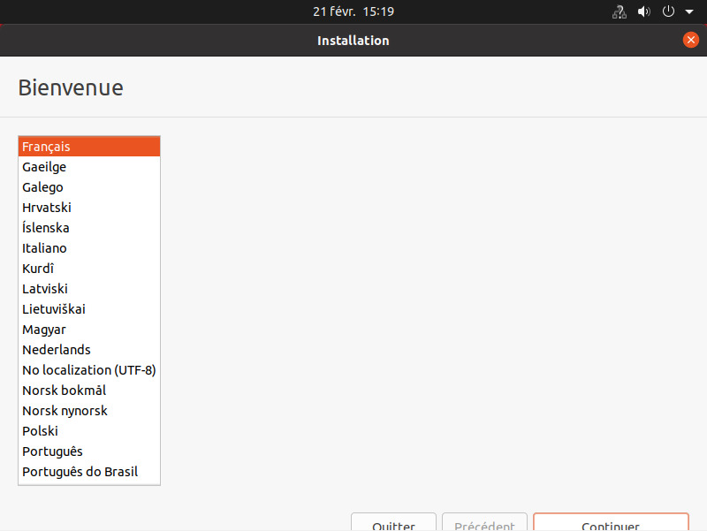
- Bienvenue : français puis Continuer
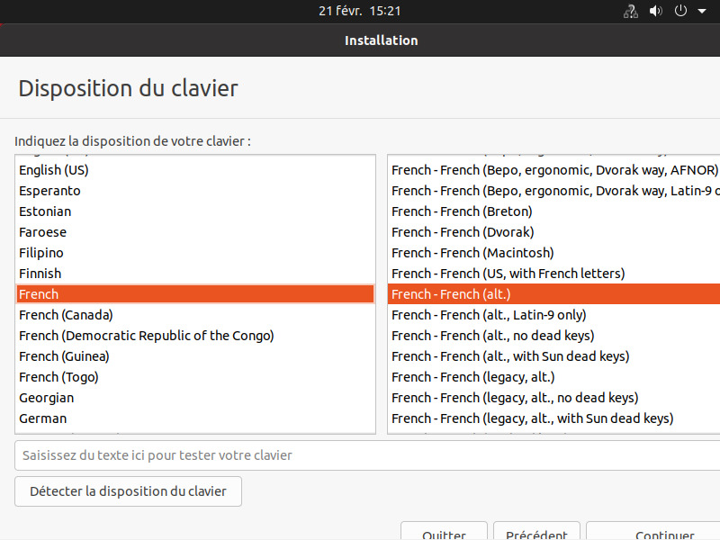
- Disposition du clavier : French et French(Alt) puis Continuer
- Mises à jour et autres logiciels, cochez :
  - Installation normale
  - installer un logiciel tiers pour le matériel graphique et Wi-Fi et des formats de média supplémentaires (Ce logiciel est soumis à des termes de licence inclus dans sa documentation. Certains sont propriétaires
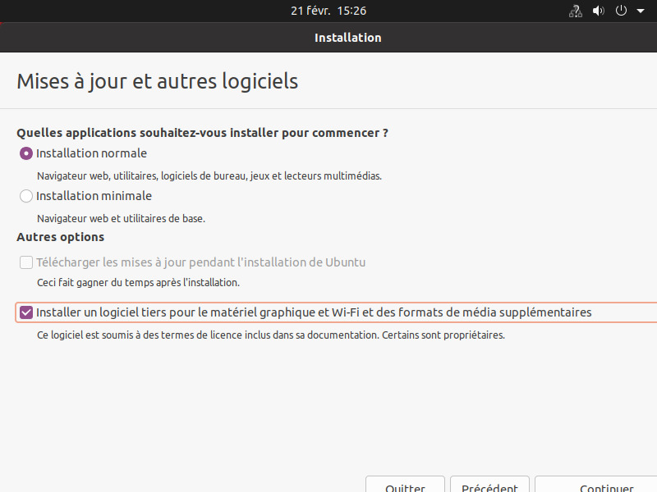
  - Continuer
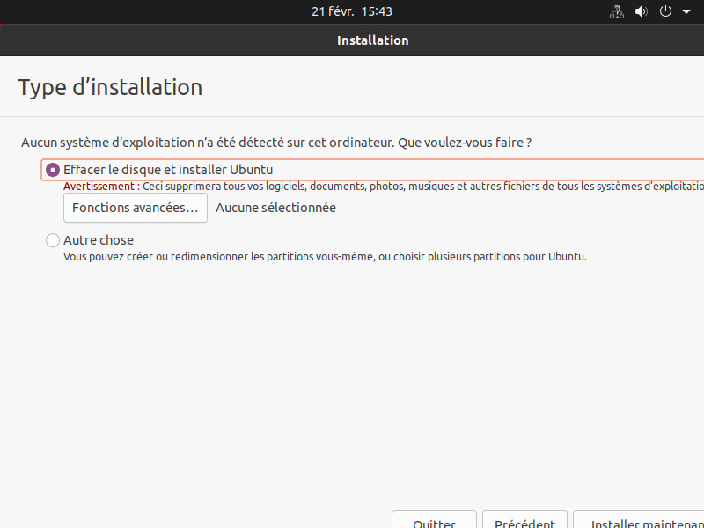
- Type d’installation : aucun système n'est installé : cochez Effacer le disque et installer ubuntu puis Installer maintenant :
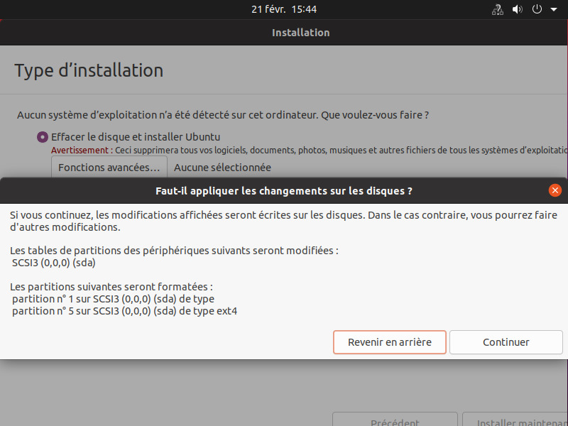
- Confirmez en cliquant sur Continuer
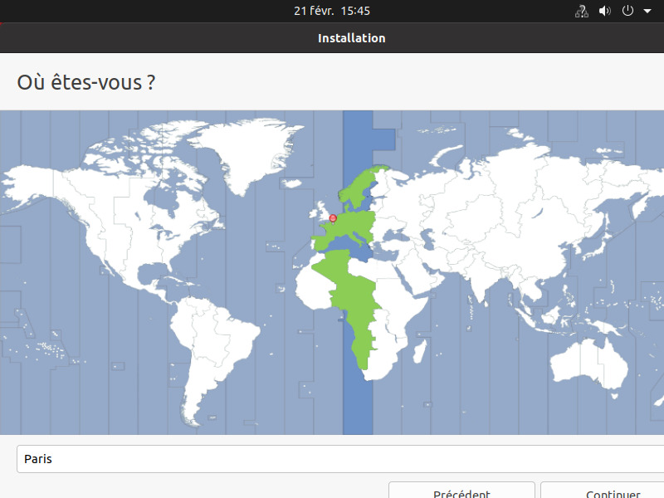
- Où êtes-vous? : Paris et Continuer
- Qui êtes-vous?, remplissez :
  - Votre nom
  - Le nom de votre ordinateur : le nom qu'il utilise pour communiquer avec d'autres ordinateurs
  - Choisir un nom d'utilisateur : pour l'ouverture de session
  - Choisir un mot de passe et Confirmez vore mot de passe : id.
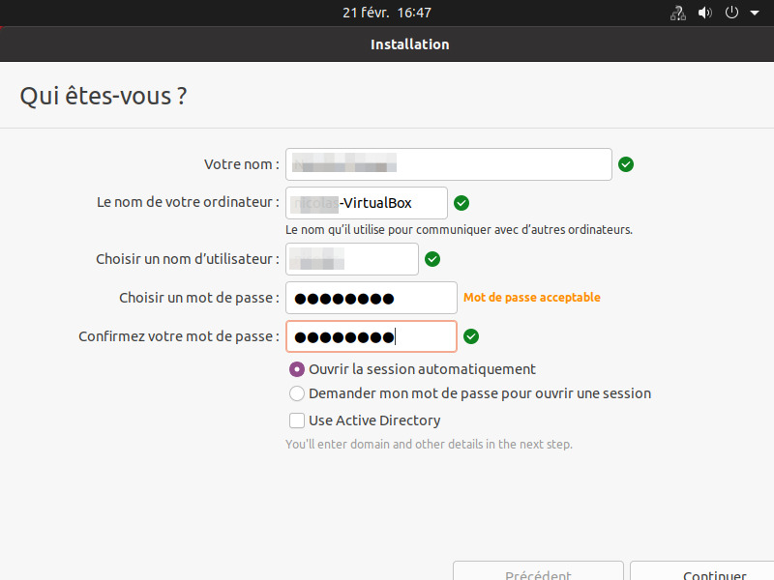
  - Cochez Ouvrir la session automatiquement et Continuer
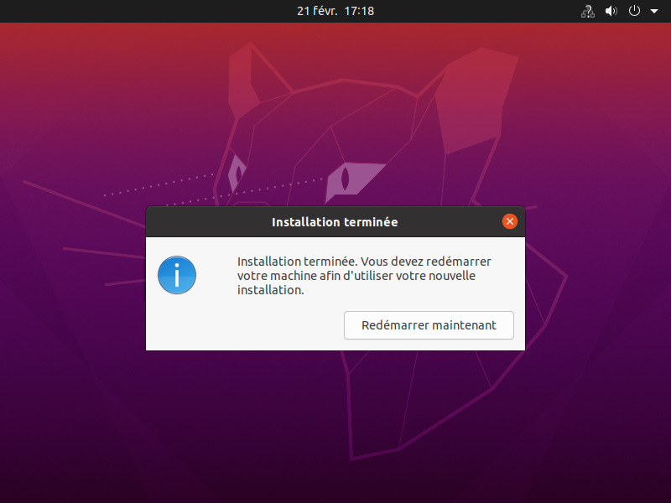
- Installation terminée : cliquez sur Redémarrer maintenant
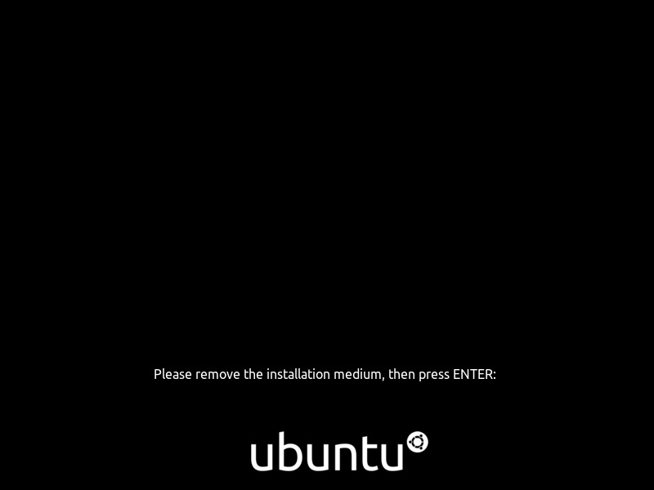
- Retirez le support d'installation, puis appuyez sur ↵ Entrée :La machine redémarre
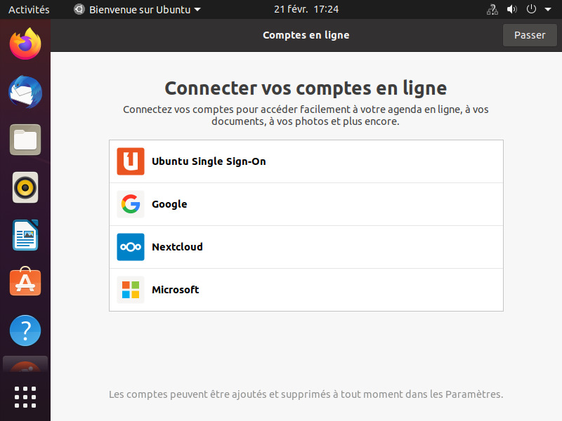
- Connecter vos comptes en ligne : cliquez sur Passer si vous ne voulez pas connecter vos comptes
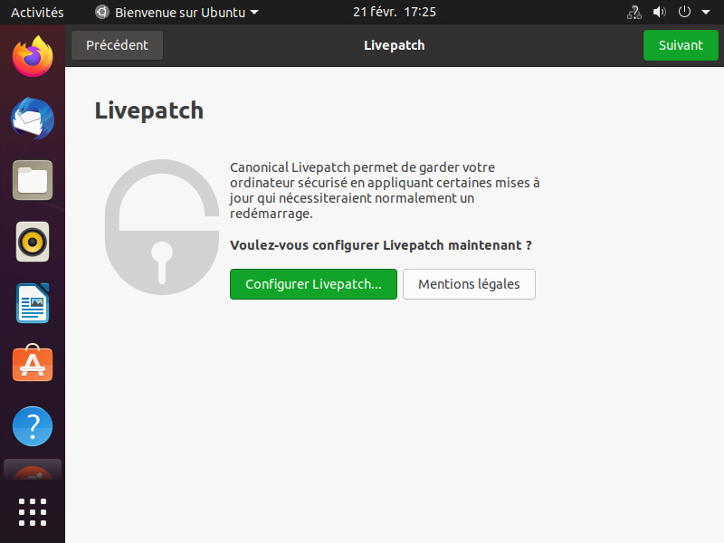
- Livepatch : cliquez sur Passer après avoir (facultatif) configuré Livepatch
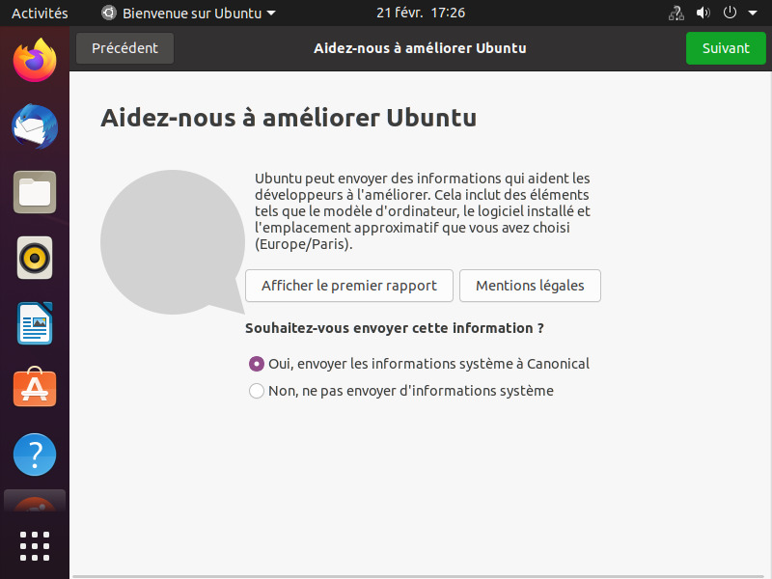
- Aidez-nous à améliorer Ubuntu : cochez selon que vous voulez envoyer les rapports d'erreur aux développeurs de Canonical
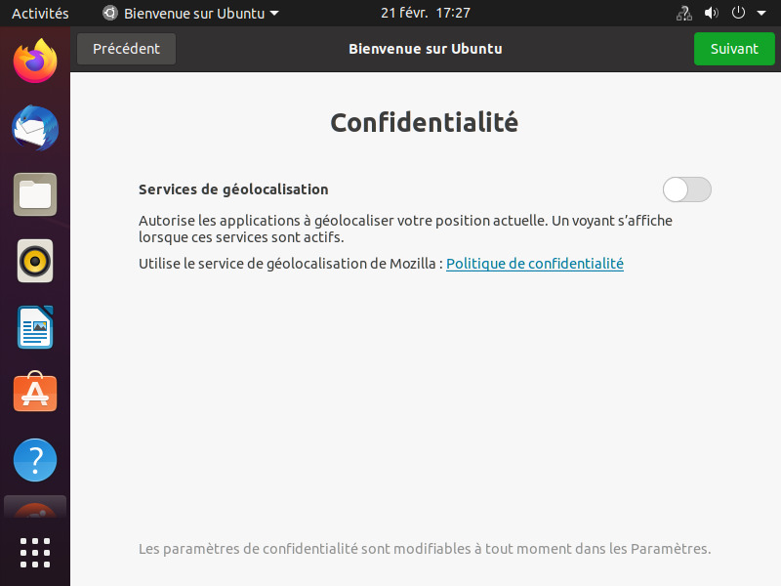
- Confidentialité activez ou non les services de géolocalisation puis Suivant
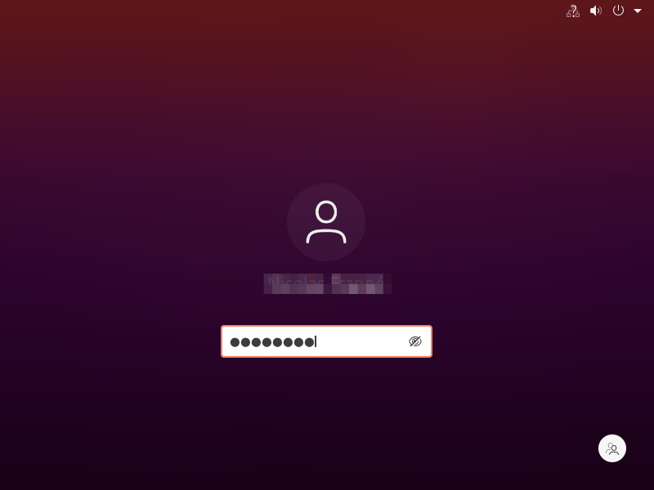
- Connectez-vous :
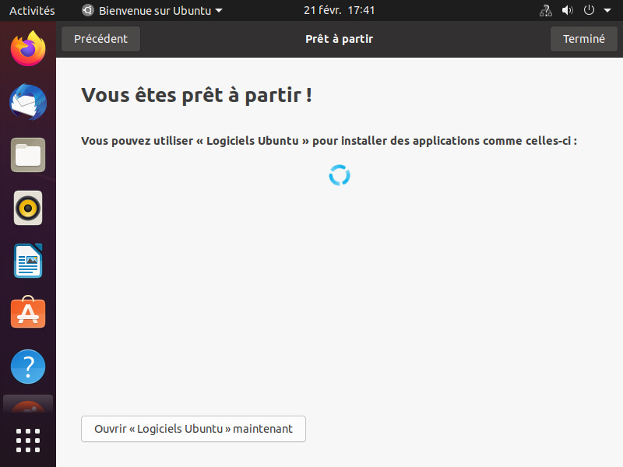
- Vous êtes dans votre session :

Conclusion

Problèmes connus

Voir aussi
- (fr) http://Article

Basé sur << Article >> par Auteur.

